2021年度B級コーチ養成講習会 JFA推薦申込について

申込締切：3月31日（水）23:59（期限厳守）

JFAIDが必ず必要になります。まだ取得されていない方はこちらからお手続きください
https://jfaid.jfa.jp/uniid-server/login

① KICKOFF へログイン https://jfaid.jfa.jp/uniid-server/login
② 指導者 → ③ 講習会・研修会 → ④ 講習会・研修会申込み
⑤ 技能区分 ： サッカー指導者

講習会・研修会番号： 000R10002555

⑥ 検索
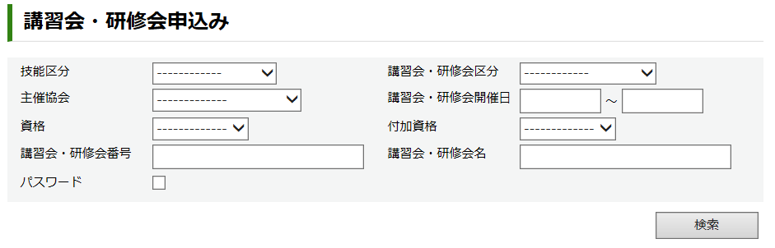

⑦ 講習会・研修会名称：2021B級JFA推薦 を選択し、お申込みください。

※写真を貼付した受講申込書を必ずアップロードしてください。
(Excelデータのままアップロードしてください。PDFには変換しないでください)

※申込時にKICKOFFへご登録いただいている「基本情報」をご確認ください。住所・電話番号など修正がある場合は、申込時に修正をお願いします。

※受講料については受講確定後にご連絡します。

◆JFA ID取得に関するお問い合わせ先
【JFA登録サービスデスク】
電話番号：050-2018-1990
※登録サービスデスクの営業は、下記をご確認ください。
URL：https://www.jfa.jp/registration/sd.html

